SOMMAIRE

REMERCIEMENTS 2
INTRODUCTION 3
I. Contexte des sÉquences industrielles 4
1. Objectifs du PDG en créant ENCELADE 4
2. Analyse de l’évolution d’ENCELADE 6
2.1. Activité 6
2.2. Chiffre d’affaires 8
2.3. Les clients 9
2.4. Ressources humaines 10
2.5. Organisation 11
2.6. Résultats 12
2.7. Contraintes d’une croissance rapide 13
3. Compétences requises en tant qu’ingénieur projet 14
4. DCSE : Département Câblage et Systèmes Electriques 15
4.1. DCSE à sa création 15
4.2. DCSE en 2004 15
4.3. Cohérence de la création du département Mulet 16
II. Description du projet V9X AJ0 X73 17
1. Contexte 17
2. Présentation 17
2.1. Objectifs, cahier des charges 18
2.2. Principe 18
2.3. Mon Rôle 19
2.4. Contexte 21
3. Activités dans ce projet 22
3.1. Rédaction de la proposition commerciale 22
3.2. Constitution de l’équipe projet 23
3.3. Réception et analyse des données d’entrée 24
3.4. Conception du câblage 26
3.5. Approvisionnement de composants 32
3.6. Fabrication 33
3.7. Suivi de projet 34
4. Bilan du projet 36
4.1. Bilan technique 36
4.2. Bilan économique 38
4.3. Bilan sur les délais 38
4.4. Bilan formation 38
III. Analyse personnelle de cette sÉquence 39
1. D’un point de vue technique 39
1.1. Apprentissage du « métier » câblage 39
1.2. Qualité dans la fabrication 41
1.3. Aléas rencontrés 42
2. D’un point de vue social 43
2.1. Hétérogénéité des comportements 43
2.2. Motiver l’équipe 44
2.3. Différents styles de management 45
2.4. Communication entre techniciens et opérateurs 48
3. D’un point de vue économique 49
4. D’un point de vue organisationnel 50
4.1. Comparaison plannings prévisionnel/réel 50
4.2. Importance des fournisseurs 51
4.3. Gestion de plusieurs projets en simultané 52
CONCLUSION 53
GLOSSAIRE 54
BIBLIOGRAPHIE 55
SOMMAIRE DES FIGURES 56
ANNEXES 57
LES MOTS DE COULEUR ROUGE RENVOIENT AU GLOSSAIRE

REMERCIEMENTS

- Gérard LECLAVIER, le PDG d’ENCELADE :

Pour m’avoir fait confiance en me permettant d’effectuer mon apprentissage au sein de son entreprise.

- Jean HUSER, mon tuteur ingénieur :

Pour sa disponibilité à mon égard et sa pédagogie. Il a été le support de mon évolution vers le poste d’ingénieur chargé de projet. Il m’a accompagné dans la prise de conscience des compétences requises et m’a donner les moyens d’y parvenir.

- Jean-Marc CHICHEPORTICHE, mon tuteur enseignant :

Pour avoir effectué un réel suivi dans ma formation. Il a su me motiver lors des séquences académiques dans lesquelles je m’épanouissais moins qu’en entreprise.

- Ludovic FOLLACO et Pierre DUBOIS, le responsable du département câblage et système électrique (DCSE) et le responsable de fabrication :

Comme Jean HUSER, ils ont toujours fait le maximum pour se rendre disponibles et m’enseigner leur expérience (bien qu’ils soient constamment demandés par le personnel et les clients). Ils ont pris en charge leur rôle « d’éducateur » à mon égard, au delà de mes attentes.

- Toute l’équipe de techniciens et ingénieurs de DCSE :

Ils ont constitué un appui technique solide et m’ont transmis leur savoir faire en matière de réalisation d’un projet industriel, d’apprentissage du métier câblage et de connaissance du milieu automobile.

- Toute l’équipe d’opérateurs de DCSE :

Ils m’ont enseigné leur expertise dans la fabrication de câblage automobile. Ils m’ont aussi permis de prendre consciences des attentes d’une équipe vis à vis de leur responsable.

INTRODUCTION

La formation par apprentissage d’Ingénieurs 2000 a pour objectif de mettre à la disposition des industriels, des ingénieurs qui possèdent une culture et une forte expérience dans le milieu professionnel, au terme de leur enseignement.
Par rapport à une formation classique, elle permet au jeune diplômé d’être très rapidement opérationnel en entreprise grâce à l’expérience acquise lors des séquences industrielles (leur durée de six mois permet la prise en charge de projets de grandes envergures). Elle procure également tous les enseignements théoriques qui constituent la culture d’un ingénieur, lors des séquences académiques.

Bien que spécialisé dans le domaine de la mécanique, l’épanouissement de l’apprenti peut se faire dans différents domaines, de part la diversité de sa formation théorique et la pluridisciplinarité des tâches que son entreprise peut lui confier.

L’objectif commun entre ENCELADE et moi-même, au début de la formation, était d’orienter mon évolution professionnelle vers le pilotage et la gestion de projets.

Les responsabilités et les niveaux de technicité sur les 3 séquences ont été graduellement de plus en plus importants.
Lors des deux premières séquences, les tâches qui m’ont été confiées ou auxquelles j’ai participées, m’ont permis de développer des connaissances dans ces domaines, ainsi que de me familiariser au contexte : entreprise, clients, fournisseurs.

Cette ultime séquence industrielle marque la finalisation de la formation par l’application directe des compétences acquises, lors des séquences antérieures.
Elle constitue un « étalonnage » à ma future fonction d’ingénieur au sein d’ENCELADE.

Lors de cette séquence, j’ai pu effectuer la mission complète dévolue à un pilote projet, qui m’a donné l’occasion de me rendre compte des principales contraintes du métier d’ingénieur à la fois sur les aspects études et fabrications.
En outre, j’ai pu comprendre plus directement le fonctionnement et les enjeux d’une entreprise.

Ce présent rapport présente dans un premier temps les différentes données et environnements de ma séquence.
Ensuite, j’essaie de faire une analyse des différentes problématiques et contraintes à gérer, telles que je les aies vécues, et qui constitueront les bases de mon futur développement

- Contexte des sÉquences industrielles

Objectifs du PDG en créant ENCELADE

Depuis quelques années, les constructeurs automobile et équipementiers ainsi que la plupart des industriels, externalisent une partie de leurs études et réalisations (pour les véhicules en développement).
Ils conservent le cœur de leurs métiers et ils sous-traitent les tâches secondaires, à des entreprises spécialisées, car ils en tirent un avantage économique.
Cette conjoncture a fait naître de nombreuses sociétés de prestation de service, qui répondent aux besoins des donneurs d’ordre (constructeurs et équipementiers).
Ces sociétés en fonction de leur taille, sont spécialisées dans un ou plusieurs métiers.

La concurrence entre les différentes sociétés agissant sur le même segment de marché s’est progressivement développée et aujourd’hui elles se disputent les appels d’offre.

ENCELADE a été créée en 2000 pour répondre à des besoins dans le secteur d’activité de l’automobile, dans les métiers de l’architecture et de l’assistance au projet.
Elle propose aux industriels de mettre à leur disposition du personnel compétent :

  - en détachement (assistance technique).
  - en prestation en interne (au siège d’ENCELADE).

Pierre GOBIN et Bruno COURTY, présidents du groupe INGENICA, ont fait confiance à Gérard LECLAVIER en devenant les principaux actionnaires d’ENCELADE et en l’intégrant au groupe.
Ce partenariat constitue un intérêt mutuel :

- ENCELADE bénéficie ainsi d’un assise financière et administrative et d’une crédibilité auprès des clients, des fournisseurs et des banquiers. Elle dispose d’une partie des locaux du groupe.


- INGENICA est dédié à la prestation de service dans des métiers et secteurs d’activité variés et complémentaires :
  - Analyse de procédés
  - Contrôle commande
  - Télécommunications
  - Démarrage chantiers à l’export
  - Communications et réseaux

En 2000, il manquait les secteurs de l’automobile et de l’aéronautique.
ENCELADE complète ainsi les secteurs d’intervention du groupe, en se spécialisant sur l’automobile.

Le besoin grandissant et évoluant, ENCELADE a dû se développer et s’adapter au marché.
Gérard LECLAVIER, avec la volonté de diversifier, a d’abord structuré la société en départements ( ayant chacun un métier spécifique) et a décidé de les faire évoluer et d’en créer de nouveaux.
Depuis 2001, ENCELADE ouvre un nouveau secteur d’activité : l’aéronautique.

La forte croissance de l’entreprise est constante à presque tous les niveaux depuis sa création :

- Agrandissement des locaux du siège, création d’un atelier de câblage, création de l’agence aéronautique à Toulouse et création de l’atelier de montage de véhicules à Plaisir.
- Augmentation des effectifs (135 fin 2003)
- Diversification de l’activité
- Augmentation du nombre de clients
- Croissance du chiffre d’affaire
- Potentiel informatique

Analyse de l’évolution d’ENCELADE

Activité

La décision de fédérer ENCELADE en départements ayant chacun un métier fort, avait pour objectif de :
- gagner en crédibilité technique auprès des clients.
- donner une identité d’appartenance aux salariés.
- permettre une analyse et un suivi comptable des différents départements.

Néanmoins les objectifs principaux de cette structure par département sont :

- d’obtenir des contrats favorisant les synergies inter départements.
- d’autoriser les mutations des ressources humaines, au gré des compétences et des souhaits d’évolution (mobilité inter-département).

Les départements avec leur date de création et leurs effectifs respectifs, sont cités ci-après :

- Département Architecture :

- Au service de l’automobile : étude d’implantation et d’allocation de volumes fonctionnels.
- Analyse des jeux et proximités.

- Département assistance aux projets :

Prise en charge de la gestion des délais, coûts, et qualité des projets des clients.

- Département Géométrie :

- Gestion des jeux et affleurements pour une optimisation de la qualité perçue des véhicules.
- Prise de mesures avec des outils adaptés.
- Contrôles

- Département câblage et systèmes électriques :

- Etudes électriques, études géométriques et fabrication de câblages (essentiellement pour l’automobile).
- Assistance aux projets et analyses d’outils et de pièces automobiles.

- Département Machines spéciales :

- Conception d’équipements spécifiques : élaboration de nouveaux concepts de machines personnalisées et adaptées aux besoins des industriels.
- Etudes et réalisation de moyens de contrôle.

- Département Carrosserie :

Coordination et réalisation d’études spécifiques portant sur la carrosserie : structure, ouvrants et plasturgie de véhicules.

- Département aéronautique :

- Elaboration d’équipements spéciaux et d’outils.
- Etudes aéronautiques : aménagements intérieurs, éléments de structure, pièces moteur.
- Assistance technique.

- Département mulet :

- Etudes complètes de véhicules spéciaux et prototypes.
- Adaptation d’ organes moteur
- Élaboration de dossiers techniques et de réalisation

Parallèlement au développement de ces départements, ENCELADE, en dehors de ses activités, a acquis de nouveaux locaux pour élargir le niveau de ses prestations et se rapprocher de ses clients :

- un atelier de câblage prototypes rattaché au département DCSE.

- un atelier de montage de véhicules prototypes rattaché au département mulet. Il permet de monter et tester de nouveaux organes mécaniques sur des véhicules d’essai.

- la création d’un établissement secondaire à Toulouse.

Chiffre d’affaires

Gagnant en crédibilité, ENCELADE a conquis de nouveaux marchés et augmente régulièrement le nombre de ses clients.
Cette augmentation est la résultante d’une intensification des démarches commerciales, ainsi que d’une notoriété acquise par la réussite de projets de plus en plus complexes.
La création d’un bureau d’études au siège d’ENCELADE et l’arrivée de la C.A.O ont aussi contribués à cette évolution car elles ont permis la prise en charge de projets à forte valeur ajoutée. Ceci constitue les prémices du développement de la prise en charge de projets en interne.

Ainsi les affaires se multiplient et justifient la progression du chiffre d’affaire de l’entreprise :
(Ceci a été particulièrement le cas pour le département câblages et systèmes électriques)
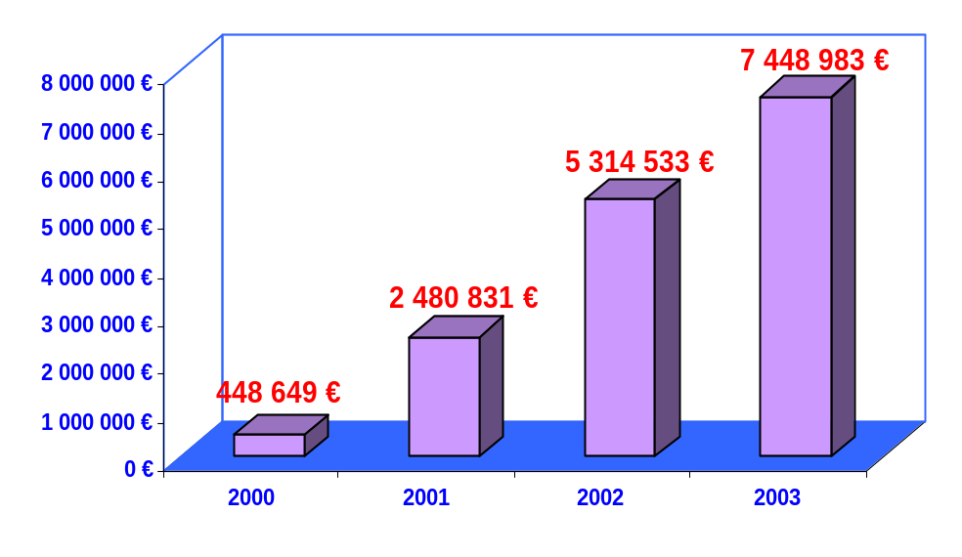

Figure 1: évolution du Chiffre d'affaire

La croissance s’effectue de façon globale par la création progressive de nouveaux départements mais également pour dans chacun d’entre eux.
En effet, aujourd’hui presque tous les départements utilisent les moyens CAO du bureau d’études.

Les clients

Pour être habilité à postuler à une réponse d’appel d’offre des constructeurs automobile, il faut faire partie de leur panel (depuis cinq ans, les constructeurs et équipementiers réduisent le panel de leurs prestataires).
Le groupe INGENICA, par l’intermédiaire de l’une de ses filiales : CGIA, était introduit au panel de RENAULT et PSA.
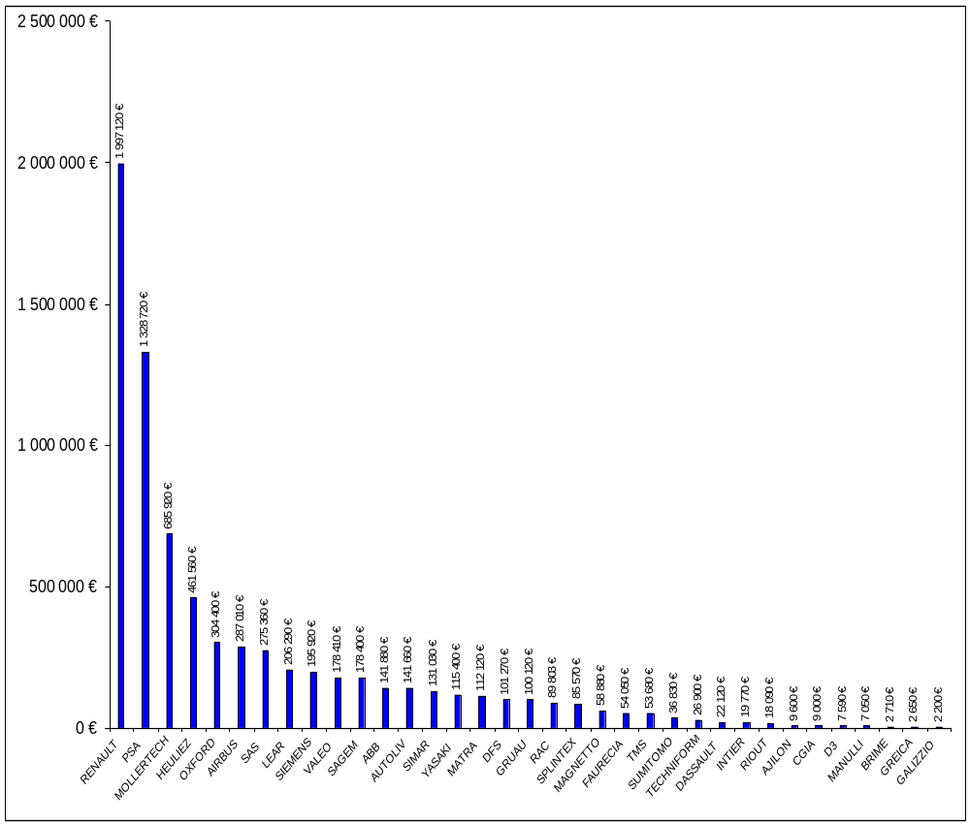Aussi dès sa création , ENCELADE a pu bénéficier de cette présence au panel et remporter des appels d’offre.
Figure 2: chiffre d'affaire par client en 2003

Aujourd’hui, RENAULT et PSA restent les principaux clients d’ENCELADE.


constructeurs automobile
Equipementiers
de rang 2
Equipementiers
de rang 1
Parmi les clients les plus importants, on retrouve :

- les constructeurs automobile
- les équipementiers de rang 1
- les équipementiers de rang 2

Figure 3: nature des clients importants d'ENCELADE

ENCELADE a su obtenir la pérennité de ses clients et ce, entre autre, grâce à l’augmentation de ses effectifs, jusqu’à 135 collaborateurs à ce jour.
En effet ce critère rassure les constructeurs automobile et les grands industriels.

Ressources humaines

La quantité importante de postes fonctionnels au sein d’ENCELADE : président, directeur d’affaires, hommes systèmes et responsables de département, engendre des frais de structure importants.
Cela implique qu’il faille augmenter le nombre d’effectifs productifs, pour amortir ces frais.

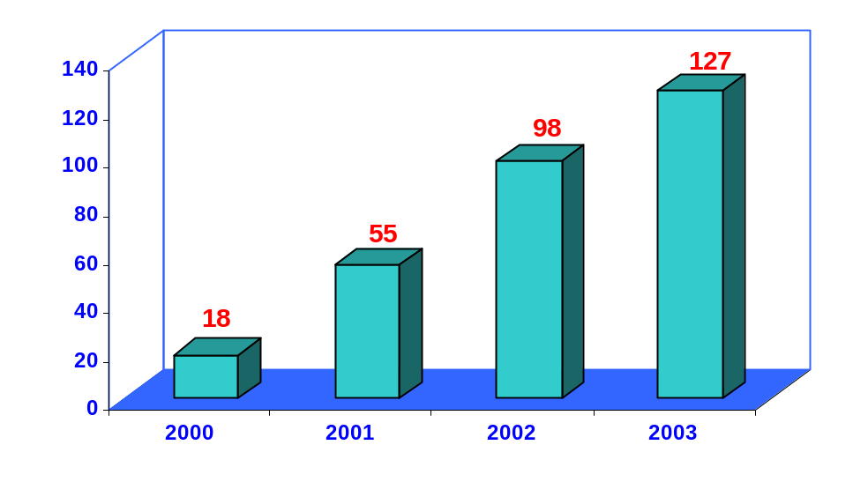

Figure 4: évolution de l'effectif productif

Comme le montre la figure 4, l’effectif est environ le double chaque année.
Ceci ne se confirmera pas en 2004 car bien que Gérard LECLAVIER souhaite encore augmenter les ressources humaines de son entreprise, il désire aussi en garder un contrôle total en ne faisant pas d’elle une grosse structure.

En Août 2004 : ENCELADE compte 163 collaborateurs dont 29 cadres (comprenant 15 ingénieurs), 115 techniciens, 4 opérateurs et 15 intérimaires

Organisation

L’organigramme hiérarchique d’ENCELADE met en évidence la structure divisionnelle avec laquelle l’entreprise fonctionne. Chaque département constitue une division et l’ensemble est dirigé par deux directions d’affaire.
Dpt
Assistance aux projets
Dpt
Architecture des véhicules
Dpt
Machines spéciales
Dpt
Câblage et syst. électrique
Dpt
Muletrs
Dpt
Carosserie

Dpt
Aéronautique
Dpt
Géométrie
PDG
Direction des affaires Carrosserie et Aéronautique
Direction des affaires Ingénierie
Direction des études
Qualité Méthode et Informatique
Secrétariat
Finance Comptabilité et juridique

Figure 5: organigramme hiérarchique d’ENCELADE
Le secrétariat et le service « Finance Comptabilité et juridique » sont pris en charge par INGENICA, tandis que le service « Qualité Méthode et Informatique » fait partie intégrante d’ENCELADE.

Chaque département est un « mini centre de profit » ayant la même structure.
Il est dirigé par un responsable de département qui a un rôle « d’homme orchestre ».

Celui-ci a la charge :

- d’assurer les activités commerciales de son département.
- d’effectuer ses recrutements.
- d’apporter un appui technique à ses collaborateurs.
- de suivre financièrement et administrativement les affaires de son département.

Résultats
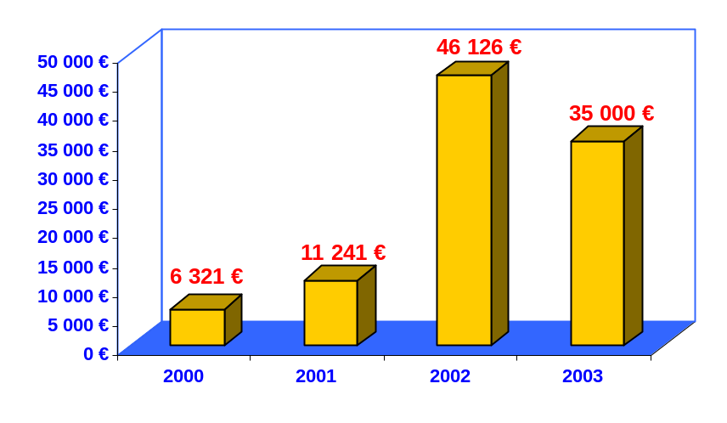

Figure 6: évolution du résultat net annuel

Au cours du développement de l’entreprise, les résultats annuels bien que croissants, ne sont pas en adéquation avec les évolutions de la croissance et même décevants en 2003 (au regard des chiffres d’affaires correspondants).
Ceci ce justifie par plusieurs événements :

- une sous charge ponctuelle sur certains départements, liée à des reports de programme de plusieurs constructeurs.

- les dépenses liées aux investissements (principalement ateliers et informatique).

- la mise en place d’une démarche qualité et d’une certification ISO 9001.

- la création jusqu’en 2003 de nouveaux départements avec leur structure d’encadrement.

Contraintes d’une croissance rapide

Point de vue financier

Les résultats ont été inégaux selon les départements : certains ont été déficitaires. Cependant les marges dégagées par d’autres (dont l’activité avait démarrée plus tôt), ont permis à la société d’obtenir un résultat positif chaque année.

La marge nette dégagée paraît faible, mais est parfaitement explicable.

- Comme dit précédemment, la société a investi sur ses hommes et ses matériels, des sommes importantes. La marge nette devrait augmenter de façon significative à l’avenir.

- Par contre, les difficultés de trésorerie et les besoins en fond de roulement, pénalisent fortement la société.
Ceci est dû à deux causes principales :
- L’activité principale de la société est la prestation intellectuelle. Aussi, les principales dépenses sont les salaires.
Il existe un décalage qui pèse lourdement en trésorerie, entre le paiement des salaires et les règlements des clients dont les conditions de paiement sont de l’ordre de 90 jours.
Par ailleurs, il arrive parfois que le début des prestations soit effectué sans commande écrite du client.
- La croissance régulière mais soutenue d’ENCELADE, ne fait qu’accroître les besoins en fonds de roulement.
En permanence les en-cours représentent 50% du C.A.

- Le dernier point qui pèse sur l’activité de la société et qui l’oblige à gérer son développement de façon plus en plus fine, est le niveau excessivement concurrentiel de ses métiers.
En dehors des départements Câblage et Mulet qui sont des secteurs porteurs et peu concurrentiels, le reste de l’activité doit se contenter de marges très réduites pour atteindre un taux d’occupation de ses effectifs satisfaisant.

Point de vue social

Une fois l’effectif supérieur à 50 personnes, ENCELADE a eu un délai de deux ans pour créer un comité d’entreprise et organiser des élections de délégués du personnel (effectuées en 2003).

Après avoir dépassé le cap des 100 collaborateurs, les problèmes sociaux des grosses structures sont apparus. Les responsables sont moins proches des techniciens et la communication devient difficile entre eux.
Les rumeurs et jalousies se propagent dans l’entreprise et constituent parfois un climat social délicat.

Compétences requises en tant qu’ingénieur projet

Le pilotage d’une société comme ENCELADE doit être beaucoup plus orienté par la demande que par l’offre, son activité et son rythme dépendent des besoins de ses clients.
En conséquence, chaque département est très orienté vers l’écoute client. Ils analysent les besoins sur le court et le moyen terme, pour élaborer leur stratégie de développement en termes :
- de recrutements
- d’investissements

Le rôle de l’ingénieur projet doit suivre cette logique et faire preuve :

- de réactivité
- d’adaptabilité

ENCELADE n’est donc pas maître de la nature de ses activités, mais affirme des compétences variées dans différents métiers. Ce sont les clients qui proposent différents types de prestations, en fonction de leurs besoins immédiats.

Aussi, un ingénieur projet doit être pluridisciplinaire et posséder une capacité d’adaptation et une culture technique conséquente.
Il pilote les projets et coordonne les équipes. De part son rôle transversal il n’est pas nécessairement expert dans un domaine, mais lors des prestations, il doit savoir où trouver l’information dont il a besoin.
La politique de mobilité inter départements confirme la nécessité de posséder ces aptitudes.

Au cours de la coordination de son projet, il intervient à tous les stades et doit être capable d’effectuer :
- Des démarches commerciales
- Des analyses financières et de rentabilité
- Un suivi client et fournisseurs
- Des orientations et validations techniques
- Le management de son équipe

La réactivité et le volontarisme sont des atouts majeurs car ils permettent de faire progresser très vite le fonctionnement de l’entreprise, contrairement à de très grosses structures comme RENAULT et PSA qui possèdent une telle inertie dans leurs procédures, qu’il est difficile de faire évoluer leur organisation.

DCSE : Département Câblage et Systèmes Electriques

Ma première séquence industrielle s’est déroulée au sein du département Géométrie, en tant que pilote projet, dont le client était PSA. Il s’agissait de numériser un véhicule concurrent et d’effectuer un traitement CAO des images digitales obtenues.

Lors de la deuxième séquence, mon activité consistait à effectuer des analyses concurrentielles sur le site de PSA à Vélizy (78).

Cette dernière séquence s’est déroulée à nouveau sous la tutelle de DCSE, mais en interne dans les locaux d’ENCELADE et pour RENAULT. J’ai assumé une nouvelle fois le poste de pilote, pour un projet de plus grande envergure que lors de la première séquence.

Etant donné la prédominance de mon activité dans le département DCSE, j’ai choisi d’en faire une brève présentation afin de préciser le contexte dans lequel j’ai effectué cette dernière séquence professionnelle.

DCSE à sa création

Le département a démarré par des mission d’assistance technique sur des études de cheminement de câbles électriques (pour l’automobile).
Par la suite, le responsable de département : Ludovic FOLLACO s’est aperçu que les besoins des clients étaient très orientés sur des prestations complètes : études et réalisation de prototypes.
DCSE a été créé pour répondre à ces besoins.

DCSE en 2004

L’apparition de nouvelles technologies et la multiplication de l’électronique embarquée sur les véhicules a fait naître ces besoins et a rendu les faisceaux de plus en plus complexes.

De ce fait, les constructeurs sont dans l’obligation de tester la fonctionnalité des câblages qui seront industrialisés, à l’aide de maquettes représentatives.
Ce besoin naissant n’est pas pris en charge directement par le constructeur (n’appartenant pas au cœur de son métier) et n’intéresse pas les fabricants de câblage en grande série.
Ce segment de marché constitue une opportunité pour DCSE qui s’est lancé sur ce marché.
Aussi son effectif a atteint actuellement environ 50 personnes (1/3 en fabrication et 2/3 en étude).

Ce marché est en constante augmentation, de part l’augmentation du besoin et la complexité accrue des câblages automobile.
De ce fait, le département est appelé à continuer sa croissance.

Ce qui doit se traduire par :

- des embauches
- des formations spécifiques aux métiers du câblage
- des investissements productifs (matériels)
- une optimisation de la gestion de production et de l’organisation.

DCSE a acquit une image de marque suffisante pour lui permettre de ne pas avoir à prospecter pour obtenir une affaire. Néanmoins, la concurrence dans ce domaine existe et implique une remise en question constante, et, des gains de productivité continus (aussi bien en étude qu’en fabrication).

Cohérence de la création du département Mulet

Dans le cadre de la synergie inter-départements, de nombreuses affaires sont traitées en liaison entre le département mulet (véhicules d’essai) et DCSE (câblages prototypes).

- Description du projet V9X AJ0 X73

Contexte

Il s’agit de l’étude et de la fabrication d’un câblage électrique automobile prototype (composé d’environ 200 fils).
Un câblage électrique est un ensemble de fils et de connecteurs reliés entre eux. Ils assurent l’interconnexion entre différents équipements électriques ou électroniques.

Dans la phase de développement d’un véhicule (ou d’un moteur), les constructeurs automobiles sont dans l’obligation de disposer d’un ou de plusieurs prototypes de câblage, pour tester les fonctions de ce véhicule et/ou valider la possibilité d’industrialisation du futur câblage.
Ce prototype est indispensable et fait partie intégrante du cycle de développement d’un nouveau véhicule.

Présentation

La présente prestation répond à une demande spontanée du principal client du département câblage d’ENCELADE : RENAULT.
Fort de l’expérience acquise lors d’une précédente prestation similaire avec ce constructeur automobile, DCSE a obtenu cette affaire sans prospection ni présentation d’une proposition commerciale (Celle-ci devant tout de même être acceptée dans un second temps).

Ce projet concerne le faisceau de câblage du compartiment moteur du véhicule VEL SATIS équipé d’un nouveau moteur en développement (environ 200 fils).
La conception et la fabrication de prototypes sont demandées.

L’appellation du projet auquel j’ai participé reprend des codes établis par RENAULT, pour décrire la composition mécanique des véhicules étudiés :
V9XAJOX73
Nom de code du moteur Nom de code de la boite de vitesse Nom de code du véhicule

Ici :
V9X : Moteur de trois litres de cylindrée composé de six cylindres en « V », turbo diesel.
AJ0 : Boite de vitesse automatique, six rapports.
X73 : Vel Satis.
Figure 7: photo de la VEL SATIS

Objectifs, cahier des charges

1er objectif : satisfaire le client

Avec les meilleurs : coût, qualité, délai :

- Réaliser une étude aboutissant à la création d’un modèle numérique du câblage avec le logiciel de CAO : CATIA (V4), ainsi qu’un plan industriel et un plan de montage, livrables au client.

- Fabriquer deux faisceaux identiques assurant la liaison entre les différents organes électriques et électroniques du compartiment moteur.

Ces deux étapes du projet doivent être mises en œuvre en respectant les contraintes imposées par RENAULT dans son cahier des charges.

2ème objectif : me former à de ce type de projet

Dans mon futur poste au sein d’ENCELADE, en tant qu’ingénieur à part entière (en septembre 2004), je serai amené à prendre en charge essentiellement ce type de prestation.
Etant néophyte dans ce domaine, le projet V9X constitue pour ENCELADE une occasion de me former, en me faisant participer à toutes les étapes du projet.

3ème objectif : faire du profit

L’objectif est de faire une marge sur cette affaire. Cependant, en m’intégrant à l’équipe, le responsable de département s’attendait à ce que cette marge soit réduite pour tenir compte des temps passés à ma formation à la gestion de ce type de projet et au métier du câblage.
Par rapport aux précédentes prestations similaires, une implication plus forte du responsable de département, du chargé d’affaire et des techniciens, sera requise.
Cela se traduit par une charge de travail supplémentaire pour ceux-ci, qui ne pourra être facturée au client. Ceci justifie la faible probabilité de réaliser un profit avec cette affaire.

Principe

Le délai de livraison des études et des câblages (données de sortie) est de 8 semaines.
La prestation se déroulera en interne au sein du bureau d’étude de DCSE pour l’étude électrique et dans son atelier pour la fabrication.

Étapes successives du projet :

  - Étude préalable
  - Rédaction de la proposition commerciale
  - Constitution de l’équipe projet
  - Réception et analyse des données d’entrée
  - Etude électrique : conception du câblage
  - Approvisionnement de composants
  - Fabrication

Mon Rôle

L’appellation de mon poste est « pilote projet ».
Sous la responsabilité du responsable du département DCSE et avec la collaboration d’un pilote projet expérimenté, il est à ma charge de :

- Rédiger la proposition commerciale de cette affaire :

  - établir un planning prévisionnel
  - quantifier le montant du coût de la prestation
  - proposer un prix de vente et des modalités de paiement
  - effectuer un descriptif complet du contenu de la prestation

- Assurer la coordination des différentes tâches de l’équipe projet et être l’interlocuteur du responsable de département :

COMMANDE

INTERLOCUTEUR CLIENT

Responsable de département

Pilotage du projet

L
I
V

R
A
I
S
O
N

Bureau d’étude

Atelier de fabrication

Relation fournisseurs : approvisionnement de composants
Temps
Figure 8: coordination de l'équipe projet

  - Le pilote assure la continuité des actions d’un service à l’autre, de la réception des données de départ à la livraison des câblages au client.
  - Il apporte un appui technique à l’équipe et l’oriente dans la recherche de solutions.
  - Il supervise chaque étape du projet et en effectue le contrôle. Celles ci sont successivement validées par le responsable de département.
  - Il manage l’équipe.

- Mettre en œuvre le respect de la démarche qualité

  - Assurer la traçabilité du projet. Les documents qualité sont remplis par le pilote.
  - Il planifie et anime les réunions avec le client et/ou avec l’équipe projet.
  - Il garantie la qualité de la réalisation des études et de la fabrication des câblages.

- Etre l’interlocuteur du client

Un membre de RENAULT a été désigné pour être l’interlocuteur d’ENCELADE durant cette affaire. Il communiquera exclusivement avec le pilote pour faire part de ses éventuelles requêtes ou pour être mis au courant de l’avancement des travaux. (Il se peut qu’il soit amené à communiquer avec le responsable de département)

- Capitaliser les informations :

Le pilote doit constituer l’historique du projet.
Les difficultés rencontrés, les éléments qui ont facilité le déroulement du projet doivent être capitalisés et archivés.
Ce type de prestation est récurrent chez ENCELADE, aussi il est nécessaire de donner de l’importance à cet archivage qui évite de refaire deux fois les même erreurs ou de se reposer les même questions.
Le pilote centralise les informations dans un classeur d’affaire.

- Remplir le tableau de bord :

C’est un document informatique qui contient des indicateurs financiers qui permettent de quantifier le coût réel du projet.
Les données à renseigner sont :

  - les temps réels passés pour chaque tâche
  - les ressources humaines et matériels nécessaires
  - les coûts horaires respectifs de ces ressources

En fonction de l’avancement des travaux, on obtient le coût du projet en temps réel.
Au terme des travaux, le tableau de bord nous indique si le prix de la prestation, évalué
dans la proposition commerciale, est en adéquation avec le coût réel du projet.

- Garantir la confidentialité du projet

Le véhicule et les éléments mécaniques étudiés sont des prototypes des prochains modèles mis sur le marché. De ce fait l’équipe doit évoluer dans une enceinte confidentielle pour mener ses études et pour fabriquer les câblages.

Contexte

Comme dit précédemment, cette affaire concerne un véhicule prototype, appelé mulet, dont la définition de l’architecture n’est pas définitive. Il en est de même pour le moteur.
En effet, à ce stade de la conception d’un nouveau véhicule, RENAULT teste en permanence différentes configurations d’équipement jusqu’à aboutir à une solution satisfaisante.
Autrement dit, la géométrie et la composition du véhicule et du moteur vont à fortiori évoluer au cours du temps, jusqu’à obtenir les maquettes finales des faisceaux qui seront fabriqués en grande série et commercialisés.

Plusieurs mulets sont testés par le constructeur, avant d’aboutir au modèle série.

Pour ENCELADE, cela signifie que :

  - les données d’entrée de la prestation seront très succinctes et elles risquent d’évoluer au cours du projet.
  - pour le lancement d’une nouvelle révision de mulet, RENAULT sollicitera ENCELADE pour la fabrication des câblages (en cas de satisfaction du client pour ce présent projet).

Activités dans ce projet

Dans cette partie, je ne décris pas la totalité des actions réalisées lors de la prestation, mais uniquement celles que j’ai menées ou auxquelles j’ai participé.
Cependant, mon rôle transversal dans ce projet m’a permis d’intervenir dans toutes les étapes : de la démarche commerciale initiale, jusqu’à la livraison des câblages au client.
Aussi cette description, bien que non exhaustive, décrit le projet dans sa globalité.

Rédaction de la proposition commerciale

Comme dit précédemment : l’image de marque de DCSE, a permis à ENCELADE d’être retenue sans répondre à un appel d’offre. Son aptitude à traiter ce type de prestation et ses ordres de prix sont connus par RENAULT. C’est pourquoi l’acceptation de la proposition commerciale n’était à priori qu’une formalité (ce qui s’est confirmé par la suite).

Dans le cas général, ce document constitue une réponse à un appel d’offre. Le client la compare aux propositions des concurrents et peut ainsi choisir à qui confier son projet.
Les propositions commerciales doivent mettre en évidence les critères : coût, qualité, délais relatifs aux prestations proposées.

Elles servent également de document de référence en cas de litige post prestation avec le client.
Aussi elles doivent être précises, claires et synthétiques. La description des tâches à la charge d’ENCELADE, des coûts et des moyens mis en œuvre, doit être exhaustive et intégrer différentes clauses.

Contenu

(cf. annexe n° 1)

Le format type de ce document propre à ENCELADE est composé des items suivants :

      - Objet
      - Cadre de l’étude
      - Contenu de l’étude
      - Données d’entrée
      - Données de sortie
      - Démarche qualité
      - Moyens mis en oeuvre
      - Prix et conditions financières
      - Organigramme du projet
      - Planning prévisionnel

Il est nécessaire de cibler la proposition en fonction du client et d’utiliser son jargon technique. Ainsi pour RENAULT, il faut mettre en évidence le fait qu’ENCELADE maîtrise les procédures propres à ce client, pour satisfaire la prestation proposée.

Étude préalable

Elle consiste à évaluer, dans les plus brefs délais :

- La faisabilité du projet : par rapport aux moyens matériels d’ENCELADE et aux disponibilités du personnel compétent pour ce type de prestation.

- Les éléments qui seront présentés dans la proposition commerciale : contenu de la prestation, organisation, coût, délais.

Grâce à l’analyse des dossiers des prestations antérieures et après interrogation du responsable de département, des techniciens et opérateurs concernés ; la faisabilité a été confirmée. Des évaluations pertinentes des éléments cités précédemment ont également pu être établies.
Par la suite, une fiche de prix de vente et un planning prévisionnel ont été rédigés (cf. annexe n° 2 ).

Constitution de l’équipe projet

Compétences requises

- Pour la responsabilité du projet

- Un chargé d’affaire qui valide toutes les étapes et apporte un appui au pilote.
Niveau professionnel : ingénieur.

- Pour le pilotage du projet

Cette partie a été développée chapitre 2.3 p19.

- Pour la partie étude : 2 techniciens

- Technicien 1 : connaissance de l’outil CAO CATIA V4 équipé du module de câblage E3D et expérience dans le domaine des compartiments moteur.
Niveau professionnel : projeteur 1. Il prend en charge la conception et la modélisation 3D du câblage (appelée NUM).

- Technicien 2 : connaissance de l’outil CAO AUTOCAD
Niveau professionnel : étude 2. Il prend en charge la création du plan industriel du câblage et la nomenclature, à partir des NUM.

- Pour la fabrication

- Deux câbleurs expérimentés qui réalisent les faisceaux.

- Pour l’approvisionnement de composants

- Un responsable des commandes.

Toutes ces compétences étant disponibles, l’équipe projet a été constituée.

Faible expérience des techniciens pour ce type de projet

Les deux techniciens désignés pour réaliser la partie étude de la prestation, possèdent les compétences techniques requises mentionnées dans les paragraphes précédents. Néanmoins ils n’ont jamais été confrontés à la philosophie de conception spécifique à ce projet :
« une philosophie mulet ».
En effet, un véhicule type mulet permet d’effectuer des essais d’éléments mécaniques en cours d’élaboration (moteur, boite de vitesse…), dont la définition n’est pas totalement aboutie et risque d’évoluer au cours des tests.

Lors de la conception d’un câblage pour un mulet, les données de départ ne sont pas totalement définies et il faut prendre en compte le fait qu’elles risquent d’évoluer.
Le concepteur doit s’adapter à ces contraintes.

Ainsi pour cette prestation, une durée d’apprentissage pour le technicien 1 (non formé à cette philosophie), a été intégrée dans le planning prévisionnel. Le technicien 2 quand à lui se contente de formaliser sous forme de plans, le travail effectué par le premier technicien. De ce fait il n’est pas nécessaire de prévoir une période d’apprentissage pour celui-ci.

Réception et analyse des données d’entrée

Leur format est numérique : documents WORD, EXCEL, images, NUM.

La réception de ces données s’effectue par le biais d’une ligne NUMERIS. C’est un réseau de communication extranet protégé qui relie ENCELADE à ses principaux clients.

Avant d’être utilisées pour débuter la conception du câblage, les données doivent être rapatriées et converties en un format exploitable avec les moyens d’ENCELADE (pour les NUM).

- Les NUM qu’il faut récupérer comprennent :

        - La numérisation du compartiment moteur du véhicule X73.
        - La numérisation du câblage de la version antérieure du moteur V9X.
        - Les numérisations des connecteurs, des fixations standards et des équipements électriques du véhicule X73.

Les NUM sont composées d’une centaine de fichiers exploitables sous CATIA V4.
Chaque fichier constitue une image digitale paramétrable d’un élément de l’ensemble véhicule+moteur+équipements électriques+connecteurs.

Les fichiers reçus sont nommés avec des codes propres à RENAULT, qui ne donnent aucune information sur la nature des éléments auxquels ces fichiers correspondent.
De plus ils ne sont pas classés dans des répertoires selon leur nature ni selon leur position dans le véhicule.
Pourtant, lors de la conception du câblage sous CATIA, les fichiers ne sont pas tous utilisés en même temps. Le technicien 1, n’utilise que les éléments du véhicule dont il a besoin, au stade de la conception où il se situe. Il doit être à même de savoir à quel élément du véhicule correspond chaque fichier.

A la réception des NUM, la première tâche consiste donc à renommer les fichiers et à les hiérarchiser selon leur nature. Ceci permet aussi de vérifier l’exhaustivité des éléments reçus.

- Autres données :

        - Le résultat des études antérieures concernant le véhicule X73 et le moteur V9X (ancienne définition).
        - Les résultats des études électriques sur le présent moteur V9X (dernière définition).
        - La liste des évolutions entre la dernière définition et la définition antérieure, du véhicule X73 et du moteur V9X.

Une première analyse de ces documents consiste à vérifier que toutes les informations nécessaires à la conception du faisceau sont présentes.

Conception du câblage

Étude électrique

Elle permet de déterminer :

- La composition du faisceau en terme de nombre de connecteurs et de fils.
- Les tenants et aboutissants de chaque fil.
- Les différentes sections des fils.

Ce type d’étude a déjà été mené pour la version antérieure du moteur V9X (appelé V9X boucle 1).
Aussi, pour la nouvelle version de ce moteur (appelé V9X boucle 1.1), ENCELADE n’a pas la nécessité d’effectuer une étude électrique complète, mais doit uniquement modifier les études précédentes fournies par RENAULT.

Par exemple : ces modifications se feront au niveau des zones du câblage concernées par l’évolution entre boucle 1 et boucle 1.1, à savoir :

- Suppression d’un turbo- compresseur sur le moteur (le V9X boucle 1 était un moteur bi-turbo tandis que le boucle 1.1 n’en possède plus qu’un).
- Changement de positionnement de la batterie : à présent déportée dans le coffre du véhicule.
- Remplacement de certains équipements électriques (boite à fusibles…) et connecteurs.

Cette étude aboutie à un schéma de principe du câblage qui regroupe toutes les informations citées en début de cette partie ainsi qu’à la constitution d’une nomenclature (par le technicien 2) qui répertorie l’ensemble des connecteurs.
Le schéma de principe sert de support au technicien 1 qui réalise l’architecture du faisceau. Quant à la nomenclature : elle permet au responsable des commandes de débuter l’approvisionnement des composants.

Architecture

Cette deuxième partie d’étude aboutie à l’obtention des différentes longueurs de fils, ainsi qu’à l’orientation des dérives et à la composition des éléments spécifiques de protection du faisceau.
Ceci grâce à l’analyse de la modélisation 3D du câblage dans son futur environnement.
Il faut tenir compte des différentes contraintes évoquées dans le cahier des charges :

      - Tenue en température du faisceau :

RENAULT ne possède pas d’informations relatives aux éventuelles zones d’agression thermique du moteur V9X.
L’utilisation systématique de fils à haute résistance thermique est impérative.

Il est difficile de se procurer ce type de fil et ENCELADE n’en possède pas en stock. Notre client nous a donc imposé un fournisseur.
Des protections de fils spécifiques seront utilisées dans les zones à priori critiques.

      - Types de connecteurs imposés

Renault utilise une multitude de connecteurs provenant de différents fournisseurs.
La composition des éléments dont il faut assurer la liaison (et implicitement la nature de leurs connecteurs) a été spécifiée en amont de ce projet par RENAULT. A fortiori pour la conception du câblage, les types de connecteurs nous sont imposés.
Cette contrainte implique que nous ne sommes pas libres du choix de nos fournisseurs et que la gestion des différences de temps de livraison ne sera pas triviale (ENCELADE ne possède en stock qu’une faible partie des connecteurs nécessaires).

      - Pallier les problèmes de compatibilité électro-magnétique (CEM)

Certaines zones du câblage sont parcourues par des courants à forte intensité (allumage des bougies). Ces courants génèrent un magnétisme susceptible de perturber le fonctionnement de certains organes électroniques du véhicule.

Il faut localiser dans le compartiment moteur ces organes pour éviter de faire cheminer le faisceau à proximité de ceux ci. Auquel cas, une protection spécifique très coûteuse sera intégrée au câblage.

      - Optimiser l’architecture du faisceau

Le terme « architecture » représente à la fois le cheminement des fils et leur orientation aux points de raccordement.
En fonction des contraintes citées précédemment, de la positon des différents éléments à connecter et en fonction des éléments mécaniques présents dans le compartiment moteur, le cheminement du câblage doit être optimisé en matière de :

  - Longueur (la plus courte possible)
  - Rayons de courbure des fils (éviter les rayons trop faibles)
  - Facilité de montage
  - Maintien en position

- Cheminement 2D

A partir du schéma de principe, on effectue l’inventaire des différentes connexions à établir avec le faisceau et on les numérote. Sur papier, on place celles ci en fonction de leur position dans le compartiment moteur.
On peut ensuite tracer le squelette du câblage, qui servira de support technique à la modélisation 3D (cf. annexe n°3).

- Cheminement 3D

Il s’effectue sur CATIA E3D, à partir du schéma de principe et du squelette du câblage.
Il s’agit de suivre la même démarche qu’en 2D, mais cette fois-ci en prenant entièrement en compte l’environnement du compartiment moteur et les contraintes du cahier des charges.
Tous les éléments appartenant au faisceau sont modélisés. (connecteurs, fixations…)

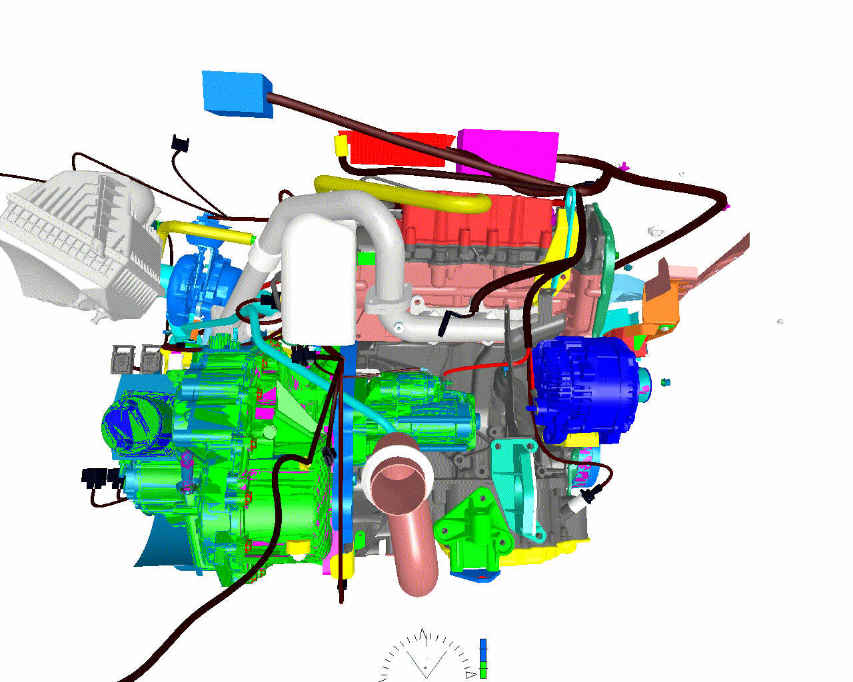
Alternateur
Thermoplongeurs
Démarreur
Capteur point mort haut
Sonde niveau d’huile
Boîtiers fusibles et relais

Figure 9: image numérique du câblage dans l'environnement du compartiment moteur

Le concepteur doit prévoir des points de fixation du faisceau sur le véhicule
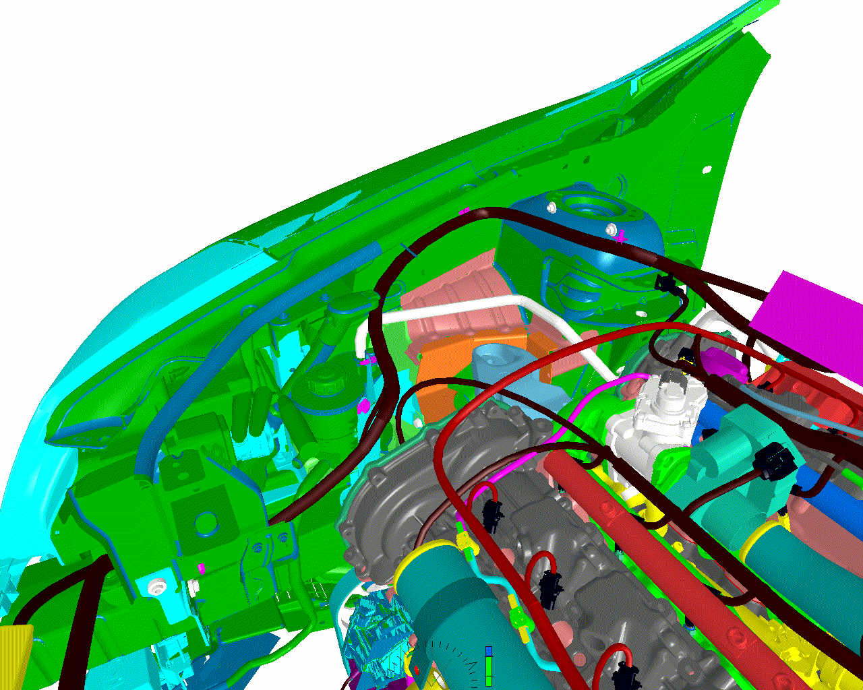
Fixations

Figure 10: parcours et fixation du câblage dans le côté droit du compartiment moteur
x

Le cheminement, une fois achevé aboutit à l’image numérique du câblage représentée figure 11.

Le logiciel permet d’obtenir les longueurs des fils entre chaque connexion et visuellement on peut connaître l’orientation des dérives.
Il est ainsi possible d’effectuer ce qu’on appelle une mise à plat du câblage, qui constitue la base du plan industriel.
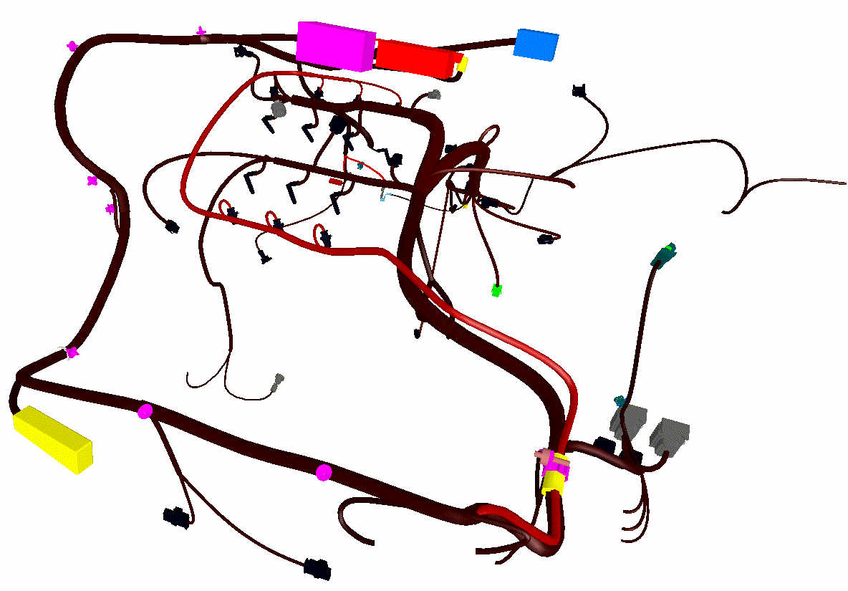
Figure 11: NUM finale du câblage

- Analyse de la NUM obtenue

L’architecture du câblage est à présent figée.
A ce stade, on analyse la numérisation du faisceau en position dans l’environnement du compartiment moteur (figure 12).
On procède zone par zone pour identifier les éventuelles agressions thermiques et mécaniques qui pourraient agir sur le câblage.
Si celui ci passe au voisinage d’une zone d’agression, une protection spécifique sera utilisée (appelée « habillage »). La figure 12 montre une de ces zones.
Selon la nature et l’intensité supposée de l’agression, on choisira l’habillage le plus approprié. C’est un choix totalement subjectif car RENAULT n’a pu fournir aucune information à ce sujet.

Seule l’expérience du concepteur et celle des collaborateurs interrogés permet de repérer les zones a priori critiques.
Par exemple dans le cas représenté sur la figure suivante : on sait que la température du turbo est d’environ 700 degrés Celsius. On choisira donc un habillage capable de protéger le faisceau en conséquence.
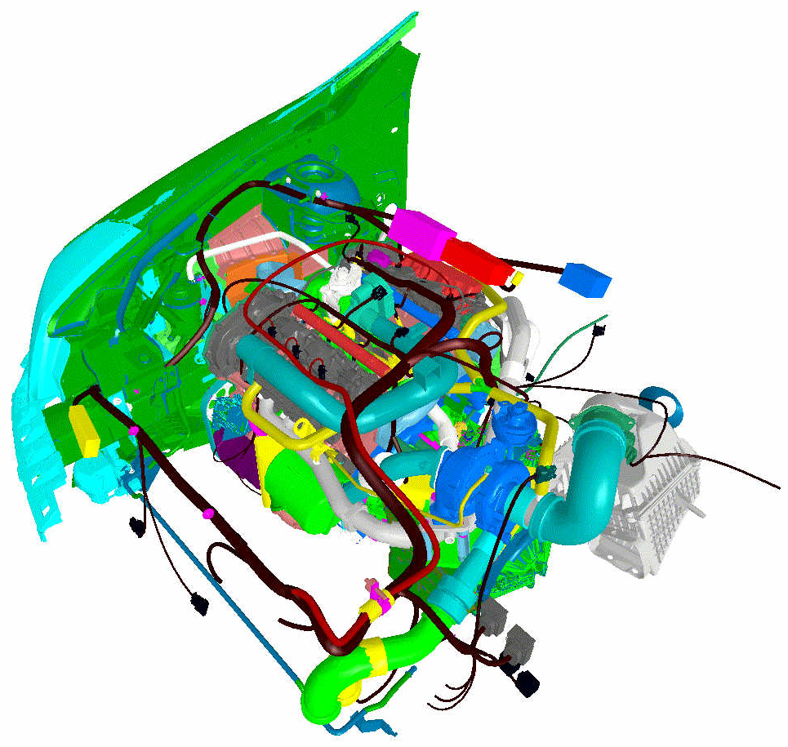
Utilisation d’une protection thermique pour le faisceau
Turbo-compresseur :
Zone d’agression thermique
Figure 12: exemple de zone d'agression du faisceau

Plan de montage

Au terme des études, un dossier illustré est rédigé. Il décrit la procédure de montage du câblage sur le véhicule (cf. annexe n°4 ), ceci pour guider les opérateurs du client qui auront à effectuer cette tâche.

Plan industriel

C’est un dessin technique du câblage réalisé avec le logiciel AUTOCAD (cf. annexe n°5 ).
Il doit posséder toutes les informations nécessaires à l’industrialisation du faisceau.
Il est pris en charge par le technicien 2.

Le plan industriel se compose de 4 folios :

- Folio géométrique

En utilisant la mise à plat issue du cheminement 3D, la géométrie du faisceau est formalisée en CAO, selon les règles du dessin technique.
Cette géométrie non modélisée à l’échelle 1 (seules les proportions sont respectées) est ensuite cotée.
Aux extrémités des dérives, on dessine des vignettes sur lesquelles figurent la référence des connecteurs qu’elles représentent.
Les habillages et fixations spécifiques sont également modélisés.

- Folio connecteurs avec affectation des voies

Ce folio se compose de schémas des vues arrières des connecteurs du faisceau, c’est à dire des schémas de ce que voit l’opérateur au moment où il câble un connecteur.

Ces vues arrières renseignent sur les numéros de fils affectés aux voies des connecteurs qu’elles représentent et sur le type de clip ou de languette à utiliser.

- Folio tableau des fils

Ce tableau donne des informations sur chaque fil :

        - Section en mm²
        - Couleur
        - Tenant et aboutissant
        - Longueur

- Folio descriptif des préconisations diverses et notas spécifiques

On y intègre des schémas qui détaillent certaines zones de la géométrie a priori ambiguës.
Les préconisations du bureau d’étude pour la fabrication du câblage sont également mentionnées dans ce folio (tolérances particulières).

Outil de fabrication

C’est un plan du câblage à l’échelle 1, créé à partir du plan industriel (on l’appel planche à clous).
Aux extrémités des fils, figurent les schémas des vues arrières des connecteurs.

Les câbleurs disposent la planche à clous sur une grande table et réalisent le faisceau directement dessus.

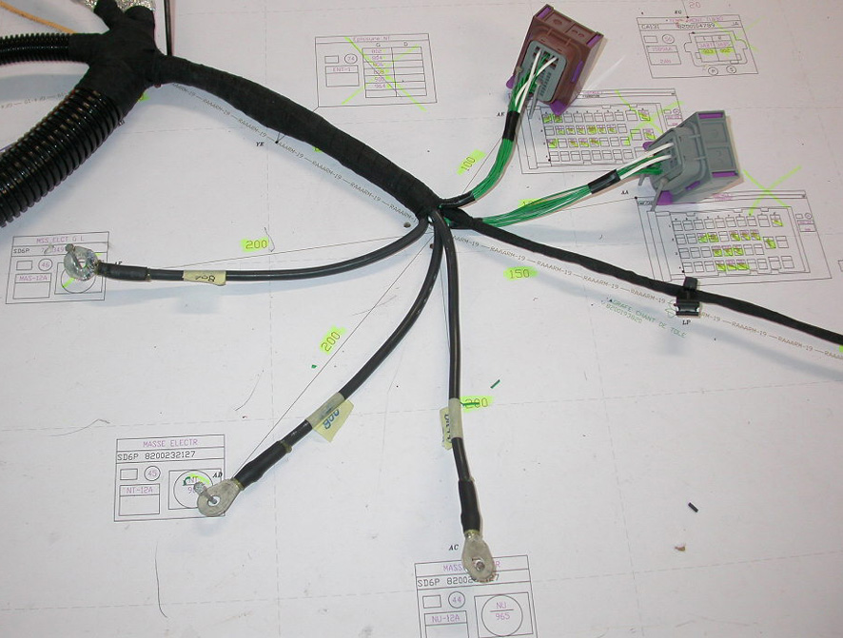
Vues arrières des connecteurs

Connecteurs

Figure 13: vues arrières des connecteurs sur l'outil de fabrication

Approvisionnement de composants

Le responsable des commandes analyse la nomenclature et le tableau des fils du faisceau.
La nomenclature comporte les références et les noms des fournisseurs, de tous les connecteurs du câblage. Le tableau donne toutes les informations sur les fils.

Les composants et fils qu’ENCELADE possède en stock sont préparés immédiatement pour les câbleurs. Les manquants sont commandés auprès de leurs fournisseurs respectifs.
Pour le projet V9X, huit fournisseurs ont été sollicités.
Les délais de livraison sont différents pour chacun d’entre eux.

Fabrication

Durant trois semaines, deux câblages sont fabriqués en parallèle, par deux câbleurs et moi-même.
C’est une tâche « artisanale » : on câble les connecteurs fil à fil, après avoir serti des clips (ou des languettes) à chaque extrémité.
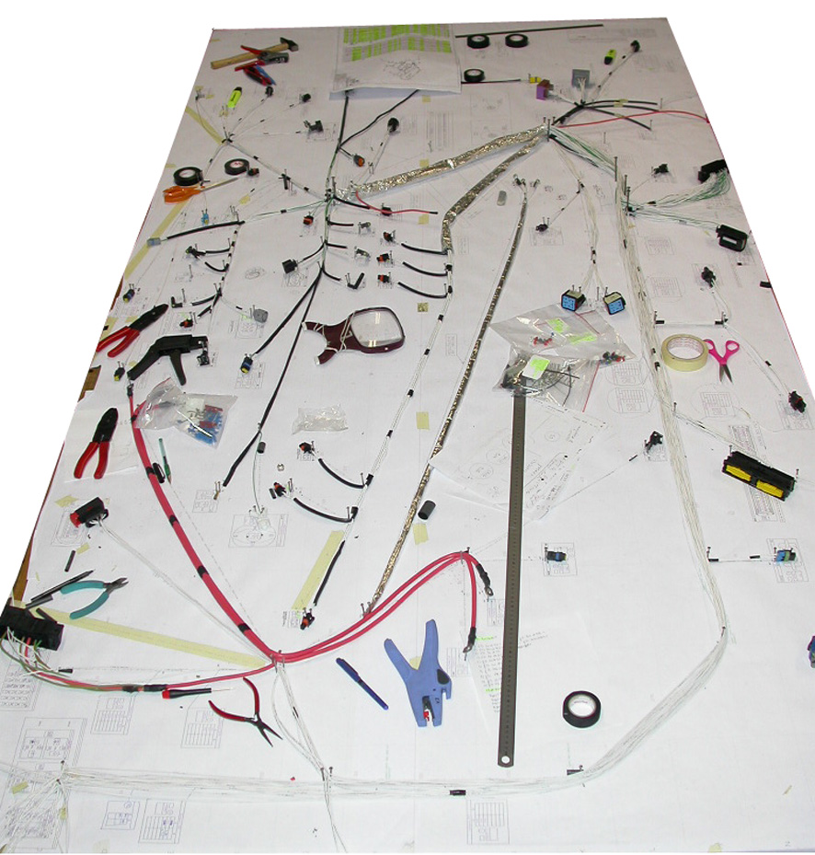
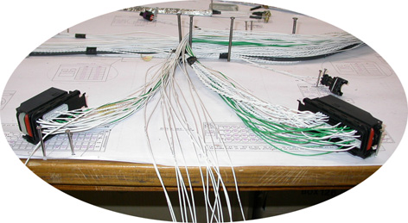
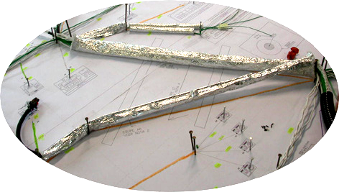

Figure 14: vue du câblage en cours de fabrication
En bas à gauche de la figure 14, on retrouve la protection thermique préconisée par le bureau d’étude (à cause du turbo).

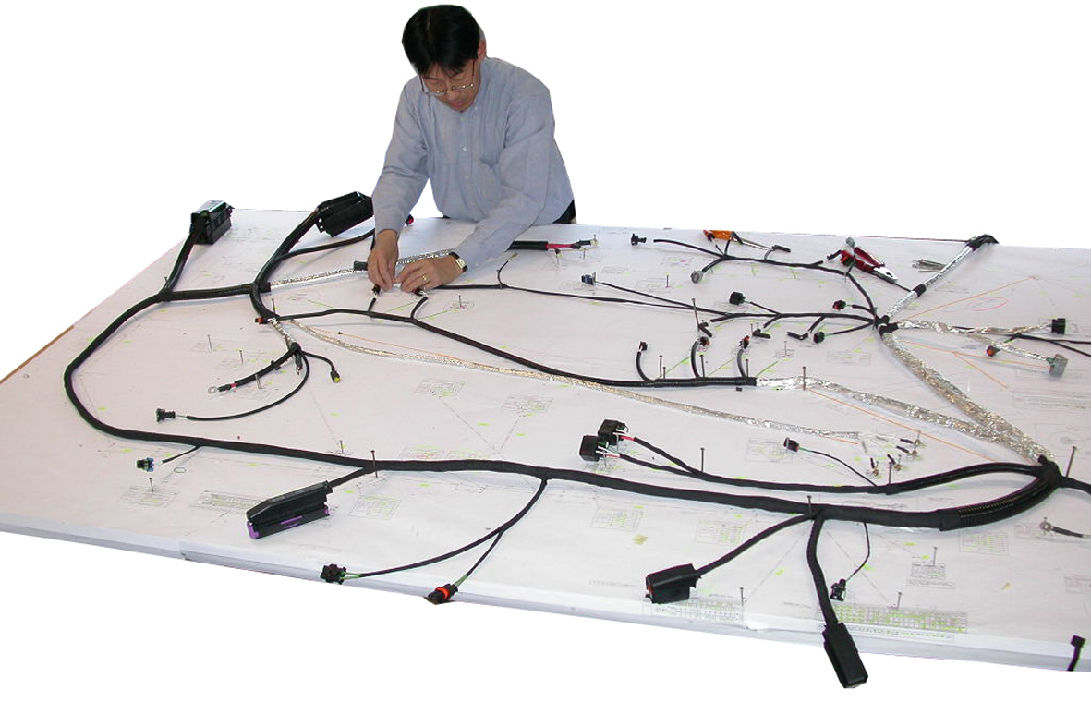
Après avoir câblé tous les fils, on effectue l’habillage du faisceau avec les différentes protections spécifiques ou avec du ruban adhésif.
Figure 15: habillage du faisceau

La fabrication s’achève par un contrôle total des tenants et aboutissants de chaque fil et de la continuité électrique.
Les deux câblages sont conditionnés et livrés au client.

Suivi de projet

Pilotage de l’équipe

Cette partie a été développée au paragraphe. 2.3 p 19.

Respect des délais

Le pilote doit détecter les dérives par rapport au planning prévisionnel et recadrer si nécessaire, le travail des membres de l’équipe projet.
Il gère les tâches effectuées en temps masqué et les délais des fournisseurs de composants (indiqués par le responsable des commandes).

Revues

- Revue d’enclenchement externe

C’est une réunion effectuée au technocentre avant le lancement de la prestation. Une équipe d’experts du métier du câblage de RENAULT soumet au responsable du département DCSE d’ENCELADE, la problématique du projet et les spécifications non explicitées dans le cahier des charges.

- Revue d’enclenchement interne

Dans les locaux d’ENCELADE, le responsable de département décrit à l’équipe projet la mission qu’elle doit accomplir et les délais des différentes tâches.

- Revue de conception

Au terme de la modélisation 3D du faisceau (NUM), les experts du client sont invités à venir valider l’architecture du câblage et l’étude électrique, en présence du pilote et des techniciens.

- Revue de plan

Avant le lancement de la fabrication, le pilote se déplace chez le client avec les techniciens, pour lui présenter le plan industriel et le faire valider.

Pour les revues de conception et pour les revues de plan, le pilote anime la réunion.

Documents qualité

- Des rapports d’activités sont rédigés une fois par semaine par le pilote, qui les envoie au client.
- Au terme de chaque revue, il rédige un compte rendu détaillé de la réunion.
- Le tableau de bord du projet est rempli de façon journalière.

Chaque document qualité doit posséder un numéro qui lui est propre généré par un logiciel.
Les différentes informations qui concerne le document, sont renseignées dans une base de donnée liée au logiciel.

Bilan du projet

Bilan technique

Quelques semaines après la livraison, RENAULT m’a proposé de venir assister au montage du faisceau sur le véhicule mulet (au Technocentre).
J’ai pu constater l’efficacité du travail effectué par l’équipe du projet V9X, car le client était pleinement satisfait de la conception et de la fabrication du câblage.

- Géométrie :

Le montage s’est effectué sans encombre. Aucune des branches du faisceau ne s’est avérée être trop courte ou excessivement longue.
La seule modification réalisée sur celui-ci était due au changement de la position d’un équipement électrique, que RENAULT n’avait pas signalé à ENCELADE.
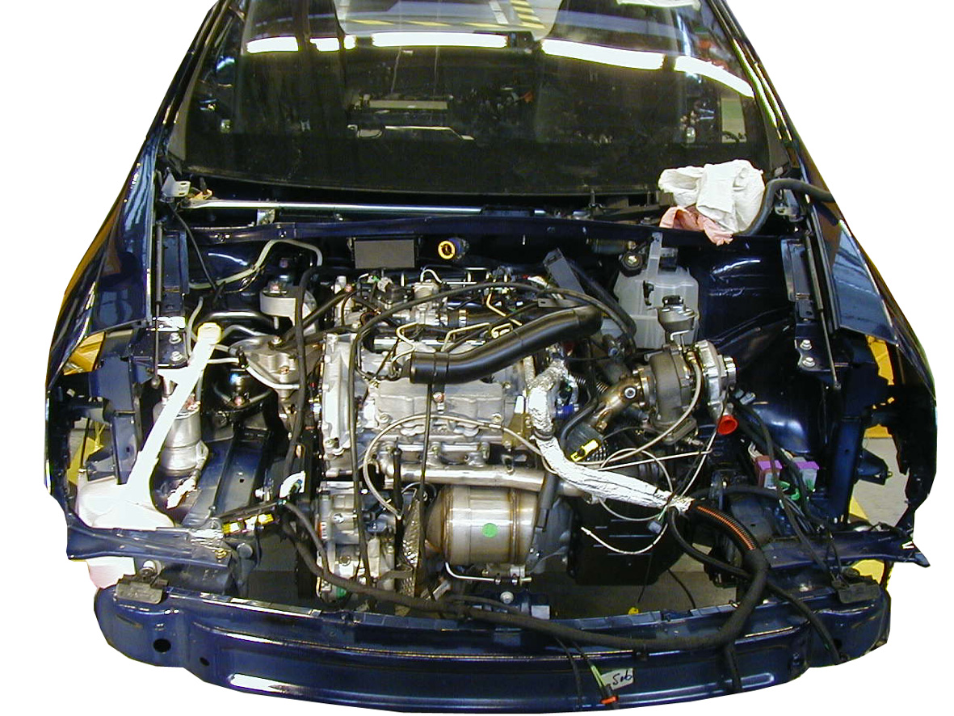
Turbo-compresseur
Habillage protecteur

Figure 16: vue globale du câblage monté sur le véhicule

- Habillages :

Les protections thermiques et autres habillages ont été choisis et positionnés judicieusement, comme l’illustre la figure 16. Le faisceau était protégé dans toutes les zones d’agression.

- Maintien en position

Les moyens de fixation utilisés assurent un bon maintien de l’ensemble du faisceau sur le moteur, même dans les conditions d’essai sur route.

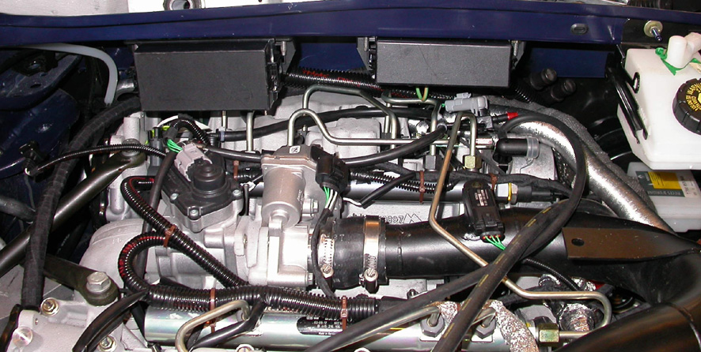
Fixations des boîtiers Fusibles et Relais

Figure 17: fixation des boîtiers

- Fonctionnalité :

Une fois les connexions établies, le moteur a démarré.
Tous les équipements électriques et électroniques étaient fonctionnels.

La satisfaction du client sur ce projet garantie la pérennité de ses demandes de prestation auprès d’ENCELADE.

Bilan économique

Certaines modifications en cours du projet réclamées par le client, ont fait l’objet d’un avenant (cf. annexe n°6).
Le montant de cet avenant s’ajoute au prix de la prestation proposé dans la proposition commerciale, ce qui constitue le budget total du projet.
Le montant des dépenses effectuées (ressources humaines, composants, informatique, frais de structure, frais de déplacement), est connu grâce au tableau de bord et la marge dégagée peut être obtenue.

ACTIF |  |  | PASSIF
Proposition initiale : | 14.750 € |  | Frais de personnel : | 15.954. €
Avenant : | 3.314 € |  | Achat de composants : | 566 €
 |  |  | Marge : | 1.544 € | (8,5%)
Total : | 18.064 € |  | Total : | 18.064 €

La marge généralement réalisée dans ce genre de prestation est d’environ 30% du budget total.
Pour ce projet elle représente 8,5%, ce qui est tout à fait acceptable, au regard du bilan technique et du bilan formation.

Bilan sur les délais

Le délai de la prestation a été dépassée d’une semaine. Ce retard a été reconnu comme n’étant pas de la responsabilité d’ENCELADE et a constitué l’avenant.

Bilan formation

Bien qu’il me faille encore acquérir davantage d’expérience dans le métier du câblage automobile, je suis à présent apte à prendre en charge le poste de pilote projet pour ce type de prestation avec une plus grande autonomie.

Je décrie dans de plus amples détails les compétences que j’ai acquises au cours de cette séquence industrielle, dans la troisième partie de ce présent mémoire.

- Analyse personnelle de cette sÉquence

D’un point de vue technique

Apprentissage du « métier » câblage

Etant à l’origine destiné à devenir un ingénieur spécialisé en mécanique et système de production, je ne possédais au début de mon apprentissage, que des notions purement théorique en matière d’électricité et d’électronique.
Des connaissances dans ces domaines sont indispensables pour être à même de gérer des projets dans le métier du câblage automobile. De surcroît, l’apprentissage du jargon et des outils spécifiques à ce métier, est nécessaire pour pouvoir prétendre être en mesure de gérer un projet de façon performante.
Ces notions une fois acquises, doivent être complétées par une expérience dans le déroulement des actions et méthodologie d’un projet, qui se constituera progressivement, après en avoir pris en charge plusieurs.

Jargon

Comme tous métiers, le câblage automobile possède un jargon qui lui est propre.
Sans la connaissance de celui-ci, il est impossible à l’ingénieur d’être crédible auprès de l’équipe qu’il pilote et auprès des clients d’ENCELADE.
Une durée d’apprentissage assez conséquente est nécessaire. Au terme de celle-ci, « l’ingénieur pilote » est en mesure de communiquer avec ses interlocuteurs et de mieux comprendre et prendre du recul sur son environnement de travail.
C’est seulement à ce stade, qu’il peut être capable de mettre en pratique ses connaissances d’ingénieur, en recherchant l’optimisation du déroulement d’un projet.

Connaissances techniques

L’ingénieur projet n’est pas nécessairement expert dans le domaine technique dans lequel il évolue. Il dois a fortiori posséder une culture du métier câblage (qui s’étoffera au cours de son parcours professionnel), mais il dois surtout savoir repérer les collaborateurs qui possèdent les compétences sur lesquelles s’appuyer.

Culture technique d’un pilote dans le département DCSE :

- Études électriques

- Capacité à interpréter des schémas électriques :

Ces schémas sont des dessins techniques créés selon les normes des clients. Il sont généralement la donnée d’entrée principale d’une prestation d’étude pour DCSE.

- Connaissance des phénomènes électromagnétiques générés par un câblage.
Le pilote doit connaître la nature des équipements électriques du véhicule, susceptibles d’engendrer des problèmes liés à la CEM avec le câblage.
Il indique à son équipe les moyens de pallier ces problèmes et les zones du câblage concernées (torsadage des fils, séparation de certains groupements de fils….)

- Préconisations électriques :
Le choix des sections de fils est la résultante d’un calcul mené par le pilote, qui prend en compte l’intensité du courant qui parcours ces fils et les caractéristiques du matériau de ceux ci (cuivre).

Le chargé d’affaire du projet V9X, m’a formé à la compréhension d’un schéma électrique et m’a enseigné le principe de réalisation d’une étude électrique, à partir de celui-ci.
Il m’a aussi indiqué la nature des éléments qui génèrent les problèmes de CEM et les préconisations électriques, relatifs au projet V9X.

- Études d’architecture

- Connaissance de la composition des éléments qui constituent un véhicule :

Pour concevoir un câblage, les éléments qui seront connectés à celui-ci doivent être identifiés et localisés dans le véhicule sur lequel il sera monté. Les autres équipements de l’automobile étudiée permettent de définir le cheminement du faisceau dans cet environnement (ils servent de support au câblage, ou constituent des obstacles).
Lors de ma deuxième séquence industrielle, j’ai effectué pour le compte de PSA, un démontage complet d’un véhicule pour réaliser une analyse concurrentielle. J’ai pu ainsi acquérir une connaissance de l’environnement qui sert de base à la conception de l’architecture d’un câblage.
Ceci m’a permis de débuter le pilotage du projet V9X, sans être totalement néophyte en la matière. Gagnant en crédibilité, l’équipe projet m’a rapidement fait confiance.

- Fabrication

Le pilote sensibilise les techniciens du bureau d’études, sur les contraintes de fabrication du câblage qu’ils conçoivent.
Pour ce projet, j’ai fabriqué un des câblages commandés par le client afin de prendre directement conscience de ces contraintes.

Pour ce qui est de la phase de fabrication dans le cas général : le pilote vérifie que le faisceau est totalement conforme au plan défini par le bureau d’étude.

Utilisation de la C.A.O

C’est un outil incontournable dans ce métier. Encore une fois, le pilote n’est pas nécessairement expert dans ce domaine (c’est le rôle des techniciens).
Néanmoins, il doit connaître toutes les possibilités des logiciels utilisés, pour guider les techniciens dans leur conception. La connaissance d’un minimum de fonctions de ces logiciels, lui permet d’analyser en détail le travail de son équipe et valider la conception.

Qualité dans la fabrication

La fabrication est l’étape qui représente le dernier maillon de la chaîne du projet.
A ce stade, les études et le plan de fabrication ne peuvent à priori plus être remis en cause, car ils ont été validés par le client.
En cas de non qualité de cette ultime étape, l’organisation, la rigueur et le respect du délai du travail fourni en amont, auront été inutiles.
En effet, même si le faisceau fabriqué est conforme au plan du bureau d’étude, il suffit par exemple que les clips ou languettes soient mal sertis sur les fils, pour que l’objectif principal du projet ne soit pas atteint : satisfaire le client.
Le pilote se doit de sensibiliser les opérateurs sur cette notion.

Aléas rencontrés

  - Départs en cours de projet

J’ai dû faire face au départ des deux techniciens membres de l’équipe, dix jours après le début de la prestation (ceux-ci étant requis pour des prestations externes).
De ce fait je devenais le seul à connaître l’historique du projet, pour la phase d’étude.

La difficulté a été de retransmettre de façon exhaustive les actions menées, aux deux nouveaux techniciens.
Par contre ceux-ci possédaient une réelle expérience dans ce type de projet (« philosophie mulet »), contrairement aux techniciens initiaux.
Le temps d’adaptation s’est avéré assez court et de surcroît le projet s’est déroulé avec un rythme beaucoup plus soutenu que précédemment.

  - Phases critiques

A plusieurs reprises, l’équipe a due faire face à des problèmes techniques qui ont bloqué l’avancement du projet, dans la phase d’étude comme dans la phase de fabrication.
Le rôle du pilote a été à ce moment décisif, car la réussite de la prestation dans les délais était dépendante de ses actions.
En effet, le pilote ne peut pas se contenter de prévenir le client d’un problème et attendre sa réponse. Le délai global du projet ne doit être pénalisé par un manque de réactivité.
Il se doit d’anticiper la réponse de RENAULT et d’orienter les techniciens et opérateurs vers des solutions palliant les problèmes rencontrés. Il assume la responsabilité du changement de choix techniques.

D’un point de vue social

Au cours de la formation scolaire d’un ingénieur, on lui enseigne que la principale difficulté dans la gestion d’un projet est la gestion de hommes.
Contrairement aux aspects techniques, scientifiques, organisationnels, stratégiques et économiques, il est impossible d’établir un modèle prévisionnel pertinent de l’aspect social d’un projet.
En pilotant le projet V9X, j’ai pris conscience de la véracité de cet enseignement.

Chacun des membres de l’équipe possédait une personnalité complètement différente. Ils réagissaient plus ou moins bien face à l’adversité.

Le style de management des techniciens et celui des opérateurs se sont avérés totalement différents, du fait de leur différence de point de vue et d’état d’esprit.

Hétérogénéité des comportements

Les différents styles de personnalité des membres du projet V9X peuvent se classer en 3 catégories :

Les collaborateurs motivés et performants :

Ils s’impliquent dans le projet et font preuve d’un grand professionnalisme. Il recherchent la reconnaissance de leur travail et s’adaptent aux aléas auxquels ils font face.
Il produisent un travail de qualité en s’attachant à respecter les délais et ils sont autonomes.

Les collaborateurs dotés d’un potentiel, mais partiellement insatisfaits :

Leur performances ne sont pas régulières. Ils s’implique plus ou moins dans le projet selon leur niveau de satisfaction de leurs besoins. Ils est nécessaire de les accompagner dans leurs tâches.

Les collaborateurs démotivés :

Ils ne sont pas performants et ralentissent le projet. Il n’y a aucune implication de leur part et ils se contentent du minimum.
Il faut souvent refaire leur travail.

Tous les manageurs souhaiteraient n’avoir dans leurs équipes que des membres de « type a. »
Pourtant dès qu’une équipe dépasse un certain nombre de collaborateurs, généralement tous les styles de personnalité cités précédemment sont présents.
Pour mener à bien le projet, il faut gérer ces différences.

Motiver l’équipe

On ne peut pas valablement manager une équipe si on ne connaît pas le système « besoin/motivation » de chacun de ses membres.

La recherche de la satisfaction au travail et du déploiement du potentiel humain de l’entreprise doit tenir compte de facteurs de motivation tels que :

  - l’intérêt du travail lui même.
  - la reconnaissance des capacités.
  - l’accomplissement de soi dans le travail.
  - les responsabilités dans l’environnement de travail, voire dans la marche de l’organisation.
  - les possibilité de carrière.
  - Le salaire correspondant à l’effort fourni et aux compétences de l’intéressé.

Ces facteurs constituent une réponse aux besoin de l’homme au travail.

Selon MASLOW, les besoins de l’homme au travail peuvent être modélisés par la pyramide représentée figure 18.

Auto réalisation
Reconnaissance
Appartenance
Sécurité
Survie matérielle
Facteurs de motivation
Facteurs de satisfaction

Figure 18: pyramide de MASLOW

  - Besoin d’auto réalisation : liberté d’expression, stimulation.

  - Besoin de reconnaissance : estime de soi, possibilité de promotion, sentiment d’avoir accompli quelque chose.

  - Besoin d’appartenance : sentiment d’être pris en compte dans les décisions. Relations avec d’autres personnes.

  - Besoin de sécurité : sécurité de l’emploi.

  - Besoin matérielle de subsistance : un salaire « suffisant », dans de bonnes conditions de travail.

Si les facteurs de satisfaction ne sont pas comblés, ils provoquent malaises et réactions collectives. Si ils sont satisfaits, ils n’incitent pas pour autant à l’action.

Ce sont les facteurs de motivation qui favorisent l’implication personnelle et incitent à l’action.

Pour pérenniser, développer ou générer la motivation auprès de chaque membre de l’équipe, il existe plusieurs types de management. Il faut l’adapter à la personnalité de chacun et au contexte de travail.

Différents styles de management

- Style directif

Son objectif est de structurer le travail.
La démarche à mettre en œuvre par le pilote est :

  - donner beaucoup d’instructions avec quelques explications.
  - donner des plannings, des ordres du jour très précis, des définitions de fonctions.
  - rédiger des procédures.
  - organiser des points de contrôle, avec un calendrier précis.

Le manager parle beaucoup, mais écoute peu.
Il répond aux questions de détail, avec le souci de la précision et de l’exactitude.
Il favorise l’écrit comme mode de communication.

- Style persuasif

Son objectif est de mobiliser.
La démarche à mettre en œuvre par le pilote est :

- donner beaucoup d’explications : les raisons, les causes, les conséquences des taches à effectuer.
- valoriser le projet, les objectifs, les activités et mettre en avant leurs avantages.
- encourager la personne par des témoignages de confiance.

Le pilote parle beaucoup, se met en avant, expose ses idées et ses convictions.
Il répond aux objections et suscite les questions.
Il s’assure que la personne a bien compris ce qui est à faire.

- Style participatif

Son objectif est d’associer.
La démarche à mettre en œuvre par le pilote est :

- conseiller le collaborateur et l’aider à résoudre les problèmes
- prendre en compte ses idées, suggestions et propositions.

Le pilote cherche le partenariat. Il travaille sur un pied d’égalité avec ses collaborateurs et crée une ambiance de travail conviviale.

- Style délégatif

Son objectif est de responsabiliser.
La démarche à mettre en œuvre par le pilote est :

- définir les objectifs, du projet que le collaborateur mènera par lui-même, selon ses propres méthodes.
- organiser des rencontres périodiques pour faire le point.

Le pilote exprime sa confiance par son faible comportement relationnel.
Il évalue périodiquement les résultats avec le collaborateur et donne droit à l’erreur non répétitive.

Dans le cadre du projet V9X, j’ai essayé d’adapter le style de management aux différents membres de l’équipe (management situationnel), en appliquant les notions citées précédemment, selon le type de personnalité de chacun (cf. p43) :

Type a. : styles participatif et délégatif.

Type b. : styles participatif et persuasif.

Type c. : styles directif et persuasif.

Au début du projet, chacun me voyait comme un étudiant, ce qui a été un obstacle avec certains qui n’appréciaient pas l’idée de travailler sous la responsabilité d’un apprenti ingénieur. La communication avec eux s’est améliorée progressivement.

La réaction des collaborateurs de « type a. » a été positive et ils ont été les moteurs du projet.
En revanche, ceux de « type b. » ont eu des réactions plus nuancées, il a été difficile de les faire s’impliquer dans le projet. L’un d’entre eux s’est senti manipulé et j’ai perdu en crédibilité auprès de lui.
Pour ceux du « type c. », le résultat a été négatif. Il n’y a eu aucune implication de leur part et j’ai dû refaire en partie leurs travaux.

Cette difficulté a pénalisé le projet, mais grâce à la performance des collaborateurs de « type a. » et au soutien du responsable de département dans ma tâche de manageur, n’a eu que peu d’influence.
Le projet s’est déroulé avec dynamisme et implications individuelles.

Le management situationnel est réellement efficace quand il est habillement employé, ce que je n’ai pas pu pratiquer systématiquement au cours de ce projet, étant parfois trop occupé par les aspects techniques et organisationnels.

L’expérience de cette prestation m’a permis de réfléchir sur l’efficacité des différents styles de management :

- style directif : il doit être perçu comme temporaire et utilisé en situation de crise ou d’urgence.

- style persuasif : il est nécessairement sincère, authentique et non manipulatoire.

- style participatif : les contrats passés avec le collaborateur doivent être respectés. Les décisions prises, doivent être partagées.

-style délégatif : la responsabilité confiée doit être partagée. Un bon calibrage de la délégation est primordial. Cette délégation doit permettre d’accroître l’expérience du collaborateur.

Dans cette séquence industrielle je suis intervenu dans les études comme dans la fabrication, ce qui m’a permis de mettre en pratique différents styles de management auprès des techniciens de bureau d’étude et des agents de fabrication.

Communication entre techniciens et opérateurs

Une équipe est un ensemble de collaborateurs interdépendants qui poursuivent un but commun, même si leurs taches respectives sont bien différenciées.
C’est la notion de base à laquelle il faut sensibiliser les membres du projet, pour qu’ils prennent conscience qu’ils travaillent « avec » les cadres et non « pour » les cadres.
Cette notion est valable aussi à un second niveau : les câbleurs travaillent « avec » les techniciens du bureau d’études et non « pour » les techniciens.

En effet, les câbleurs n’ont pas une vision globale du projet, contrairement aux techniciens qui ont généralement déjà participé à la fabrication d’un faisceau.
Ces câbleurs n’ont pas conscience de la nature et de la complexité des travaux du bureau d’études, pour aboutir à la réalisation du plan de fabrication.
Ils pensent également qu’ils sont les seuls à devoir faire face à des problèmes, étant donné qu’il interviennent dans la phase finale du projet. Ceci car il ne peuvent pas percevoir tous les aléas qui ont été rencontrés en amont, qui sont généralement bien plus conséquents que ceux auxquels ils font face (données d’entrée du client contenant des erreurs, délais d’approvisionnement…).

Ce contexte n’est pas favorable à la communication entre techniciens et opérateurs, ce qui diminue la qualité du retour d’expérience du projet.

Le pilote se doit d’améliorer cet aspect, en étant disponible auprès des opérateurs pour les informer sur l’historique du projet.
Pour les techniciens, le pilote doit leur faire prendre conscience que les câbleurs ne peuvent pas avoir une vision globale du projet. Il doit aussi demander aux techniciens de suivre l’évolution de la fabrication du câblage qu’ils ont conçu, en étant réceptif aux remarques des câbleurs.

D’un point de vue économique

A l’origine du projet, les intérêts de dégager une marge significative sur le projet n’étaient pas la préoccupation majeure des responsables d’ENCELADE.
Les principaux objectifs de cette affaire étaient de :

  - gagner en crédibilité pour ce type d’affaires, auprès de RENAULT.
  - optimiser les conditions de réalisation pour des affaires similaires
  - former les opérateurs

Ces aspects m’ont permis de prendre conscience que l’objectif d’un projet n’est pas forcément de faire du bénéfice, mais d’en réaliser pour l’entreprise sur le long terme (cf. bibliographie : « LE BUT ». L’idée forte de cet ouvrage est que le but de chacun, dans un cadre professionnel, est de faire gagner de l’argent à son entreprise).

Par ailleurs, le chiffrage initial a été fait, en toute connaissance de cause, avec un nombre important de données d’entrées floues ou mal maîtrisées par le client et en prenant ainsi une part de risque au niveau du chiffrage.

ENCELADE a donc considéré cette première affaire, comme d’une part une affaire test permettant de bien « s’étalonner » sur ce type de prestation et d’autre part comme un investissement à titre technique et commercial, pour son principal client.

En outre, un avenant pour le projet V9X a fait l’objet de négociations prolongées et difficiles qui ont finalement abouties et ont permis de dégager une marge (cf. annexe 6).

D’un point de vue organisationnel

Comparaison plannings prévisionnel/réel

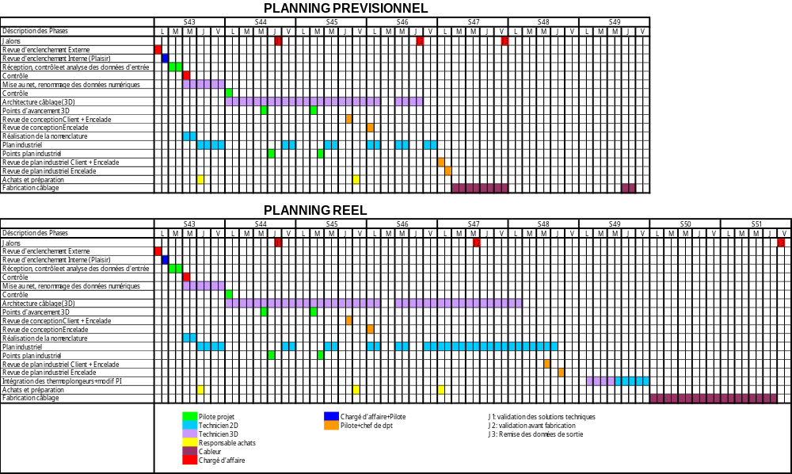
A
B
D
C
Délais d’approvisionnement

Figure 19: comparaison plannings prévisionnel/réel

- A : retard de sept jours par rapport à l’estimation initiale, de la tâche de modélisation 3D. Il a été engendré par deux causes :

- difficultés rencontrées par le technicien, dues à une méconnaissance de la logique de conception pour un véhicule type « mulet »
- temps d’apprentissage du projet par un nouveau technicien, qui a pris la place du précédent.

- B : mise à jour continuelle du plan industriel. Reprise du plan final par le pilote, pour cause de manque de rigueur dans sa réalisation (1 jour de retard supplémentaire sur la durée totale de la prestation et 7 jours de retard en temps masqué, par rapport à l’estimation du temps de travail du technicien).

- C : modification en cours de projet, demandées par le client : 6,5 jours de retard sur la durée totale.

- D : l’estimation de la durée de fabrication s’est avérée être trop optimiste : 4 jours de retard.

Le client souhaitait que les câblages lui soient livrés huit semaines après le jour de commande.
Le délai de réalisation de la prestation estimé par ENCELADE, était de sept semaines (la marge de sécurité était donc d’une semaine).
Le délai réel a été de neuf semaines.
Ainsi, les câblages ont été livrés avec un retard d’une semaine par rapport à la date initiale. Ceci n’a pas porté préjudice à ENCELADE, car justifié par le délai de prise en compte des modifications demandées en cours de projet par le client.

Par contre il y a un écart d’une semaine entre le délai initialement prévu et le délai réel (sans prendre en compte le retard de la responsabilité du client).
Cela met en évidence que les durées prévisionnelles des différentes tâches, ont été sous-estimées. La marge de sécurité d’une semaine, a donc été décisive.

Importance des fournisseurs

- Délais d’approvisionnement :

Les composants proviennent du monde entier (Espagne, Japon, Etats-Unis…). Le délai de livraison est différent selon chacun d’entre eux. Il va de quelques jours pour les européens à plusieurs semaines pour les autres (essentiellement japonais).

Pour pallier en partie ce problème, la fabrication d’un câblage est lancée avant l’approvision-nement total de ses composants. Les composants manquants seront connectés dès leur réception et le câblage est livré juste après la réception du dernier composant.
La figure 19 p 50 illustre cette notion.
Dans ce projet, le dernier composant a été reçu sept semaines après sa commande. Ce qui correspond à la durée de la prestation proposée au client.
Aussi, dans ce type de projet, le délai de la prestation est le délai maximum d’approvision-nement de composants.
On imagine les conséquences en cas d’erreur de commande ou de livraison.

- Composants japonais

La tendance actuelle ne favorise pas ENCELADE, car les composants japonais se répandent de plus en plus dans les câblages automobile. Essentiellement RENAULT qui reprend beaucoup de connecteurs utilisés par sa filiale : NISSAN.

- Position de prototypistes

Cette position implique qu’ENCELADE commande à ses fournisseurs, des composants en très petite quantité. La grande majorité de leurs clients fabriquent des équipement en grande série. Aussi, ils vendent généralement leurs composants par lots de 500 voire de 5.000 pièces. Ceci implique qu’il faille négocier pour obtenir la quantité juste nécessaire.
Les fournisseurs sont sensibilisés sur l’intérêt qu’ils ont à fournir à ENCELADE des échantillons de leurs produits, ce qui leur permettra d’être retenus pour la future fabrication en série.

Gestion de plusieurs projets en simultané

Parallèlement au projet V9X, j’ai dû prendre en charge d’autres tâches :

- Recherche d’informations sur un logiciel de calcul mécaniques : CODE ASTER.

- Rédaction de courriers de démarche commerciales auprès de :

- RENAULT SPORT
- PEUGEOT SPORT
- CITROEN SPORT

- Expertise et chiffrage de câblages pour la société SOMAC.

La capacité d’adaptation acquise grâce à la formation scolaire d’ingénieur, n’est pas suffisante pour pouvoir prétendre mémoriser l’ensemble des paramètres qui interviennent dans plusieurs projets.

Etre capable de passer d’un sujet à un autre, en limitant les temps d’adaptation, ne peut se faire sans un minimum d’organisation et sans un établir une traçabilité de chaque projet.
La performance dans ce domaine se définie par l’aptitude à trouver dans les meilleurs délais l’information recherchée.

Les autre projets dont j’avais la charge étant de petite envergure, un simple archivage des informations relatives à ces projets dans des dossiers d’affaires (complétés régulièrement), m’a permis d’assurer leur continuité, sans trop de difficultés.

CONCLUSION

Prise de conscience de la notion de politique d’entreprise, de climat social, des contraintes de management et de gestion d’un projet industriel.

GLOSSAIRE

- C.A.O : Conception Assistée par Ordinateur.

- CATIA : logiciel de CAO le plus répandu chez les industriels (créé par DASSAULT).

- CLIP : élément métallique « femelle » qui assure la liaison électrique et mécanique entre un fil et un connecteur. Il est serti sur le fil puis clipé dans le connecteur.

- DÉRIVE : une dérive est un ensemble de fils d’un câblage, qui cheminent dans la même direction.
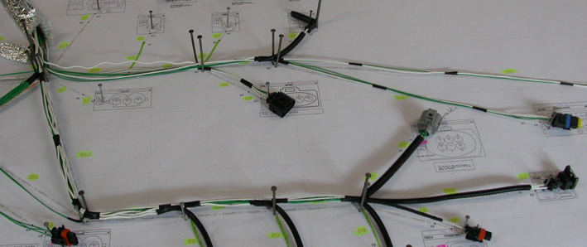
Dérive 2
Dérive 3
Dérive 4
Dérive 1

Figure 20: dérives d'un faisceau

- E3D : c’est un module de travail du logiciel CATIA, spécifique au câblage. Il permet de créer l’architecture du faisceau.

- LANGUETTE : idem que le clip, mais élément « mâle ». C’est le complément au clip.

- NUM : image numérique d’un objet, au format informatique, créée à l’aide du logiciel CATIA.

- VOIE (ou alvéole) : logement de l’ensemble fil+clip dans un connecteur. Généralement, un connecteur comporte plusieurs voies.

BIBLIOGRAPHIE

- Le But Eliyahus M.GOLDRATT

Éditions AFNOR

- Diriger et motiver Nicole AUBERT

Les éditions d’organisation

- Mobiliser pour gagner Claude VERMOT-GAUD

Éditions liaisons

- Le manager situationnel D. TISSIER

Édition INSEP

- Le manager et son équipe A.CARDON

Les éditions d’organisation



SOMMAIRE DES FIGURES

Figure 1: évolution du Chiffre d'affaire 8
Figure 2: chiffre d'affaire par client en 2003 9
Figure 3: nature des clients importants d'ENCELADE 10
Figure 4: évolution de l'effectif productif 10
Figure 5: organigramme hiérarchique d’ENCELADE 11
Figure 6: évolution du résultat net annuel 12
Figure 7: photo de la VEL SATIS 17
Figure 8: coordination de l'équipe projet 19
Figure 9: image numérique du câblage dans l'environnement du compartiment moteur 28
Figure 10: parcours et fixation du câblage dans le côté droit du compartiment moteur 28
Figure 11: NUM finale du câblage 29
Figure 12: exemple de zone d'agression du faisceau 30
Figure 13: vues arrières des connecteurs sur l'outil de fabrication 32
Figure 14: vue du câblage en cours de fabrication 33
Figure 15: habillage du faisceau 34
Figure 16: vue globale du câblage monté sur le véhicule 36
Figure 17: fixation des boîtiers 37
Figure 18: pyramide de MASLOW 44
Figure 19: comparaison plannings prévisionnel/réel 50
Figure 20: dérives d'un faisceau 54

ANNEXES

- ANNEXE N°1 : proposition commerciale

- ANNEXE N°2 : fiche de prix de vente

- ANNEXE N°3 : cheminement 2D du câblage

- ANNEXE N°4 : plan de montage

- ANNEXE N°5 : plan industriel

- ANNEXE N°6 : avenant

- ANNEXE N°7 : fiche de synthèse du mémoire

